МИНИСТЕРСТВО НАУКИ И ВЫСШЕГО ОБРАЗОВАНИЯ РОССИЙСКОЙ ФЕДЕРАЦИИ
Федеральное государственное бюджетное образовательное учреждение
высшего образования
«КУБАНСКИЙ ГОСУДАРСТВЕННЫЙ УНИВЕРСИТЕТ»
(ФГБОУ ВО «КубГУ»)
Факультет компьютерных технологий и прикладной математики

ОТЧЕТ ПО ЛАБОРАТОРНОЙ РАБОТЕ № 1
по дисциплине
«Операционные системы»

Выполнил студент группы 22/2 О. В. Басов

Направление подготовки 01.03.02 Прикладная математика и информатика
Курс 2

Принял,
канд. техн. наук, доцент каф. ИТ А.А. Полупанов

Краснодар
2026
Практические задания

1. Включите отображение скрытых объектов в менеджере файлов.

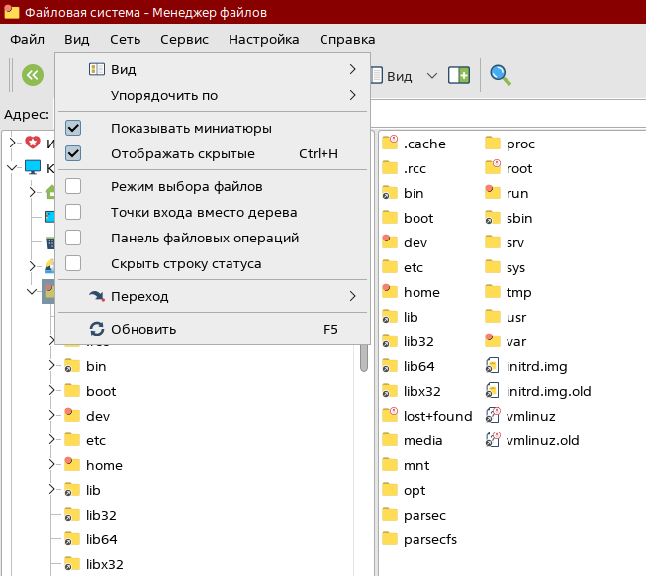
Рисунок 1

2. Измените пароль администратора системы через панель управления.

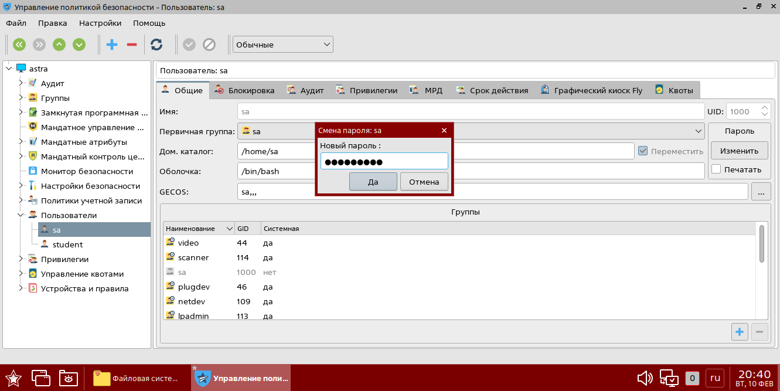
Рисунок 2 (смена пароля)

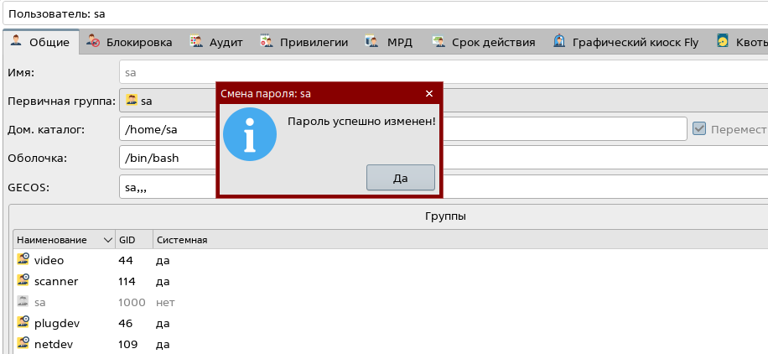
Рисунок 3 (успешная смена пароля)

3. Используя справку, найдите информацию о пакете ksysguard, запустите это приложение.

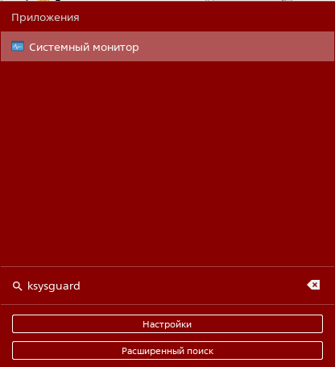

Рисунок 4 (ksysguard в поисковой строке)

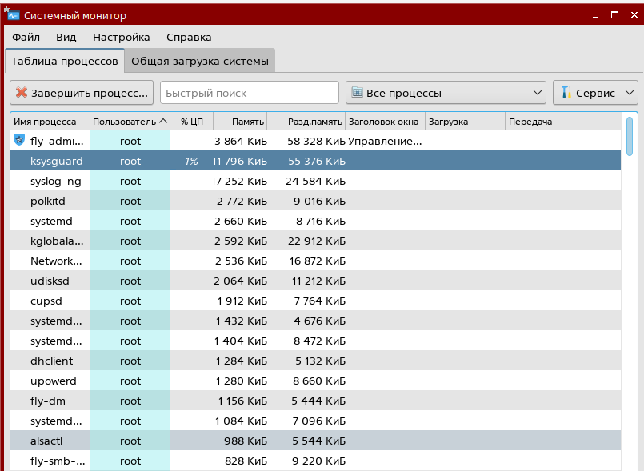
Рисунок 5 (ksysguard в AstraLinux)

4. Самостоятельно изучите содержимое панели задач.

Рисунок 6 (панель задач с открытыми вкладками, кнопкой смены языка, часами и пр.)

Вопросы

1. Сколько минимально места на диске требуется ОС Astra Linux SE 1.7.4 при установке с графической оболочкой Fly и ПО, входящим в состав дистрибутива?

Ответ:
Минимальные системные требования для установки Astra Linux Special Edition 1.7.4 с графической оболочкой Fly составляют 25 ГБ на диске.

2. В какую группу, дающую право выполнять команды от имени суперпользователя root, будет включена учетная запись администратора, созданная в процессе установки ОС?

Ответ:
Учётная запись администратора, созданная в процессе установки, включается в группу sudo (в некоторых случаях может называться wheel).

3. Какой вариант разметки диска был выбран при демонстрации процесса установки ОС?

Ответ:
В стандартной демонстрации установки Astra Linux SE обычно выбирается автоматический вариант разметки: "Авто - использовать весь диск" (вся система на одном разделе).

4. Что такое GRUB?

Ответ:
GRUB (GRand Unified Bootloader) — это загрузчик операционной системы, используемый в большинстве Linux-дистрибутивов, включая Astra Linux.

5. Какое приложение отвечает за работу рабочего стола?

Ответ:
В Astra Linux Special Edition 1.7.4 с графической оболочкой Fly за работу рабочего стола отвечает комплекс компонентов:
- X.org Server (или X11) — базовый сервер отображения графики.
- Fly Desktop Environment (собственная оболочка) или GNOME Flashback в качестве основы.
- Менеджер окон (Window Manager), который управляет расположением и отображением окон.
- Сеансовый менеджер (например, lightdm или gdm3) — отвечает за экран входа в систему и запуск графической сессии.

